TLAČOVÁ SPRÁVA

D-Link ohlásil vreckový mobilný LTE Wi-Fi router

Neuveriteľne ľahký 4G/LTE Cat 6 Wi-Fi hotspot D-LINK DWR-933 umožňuje zdieľať naraz mobilné pripojenie niekoľkým používateľom.

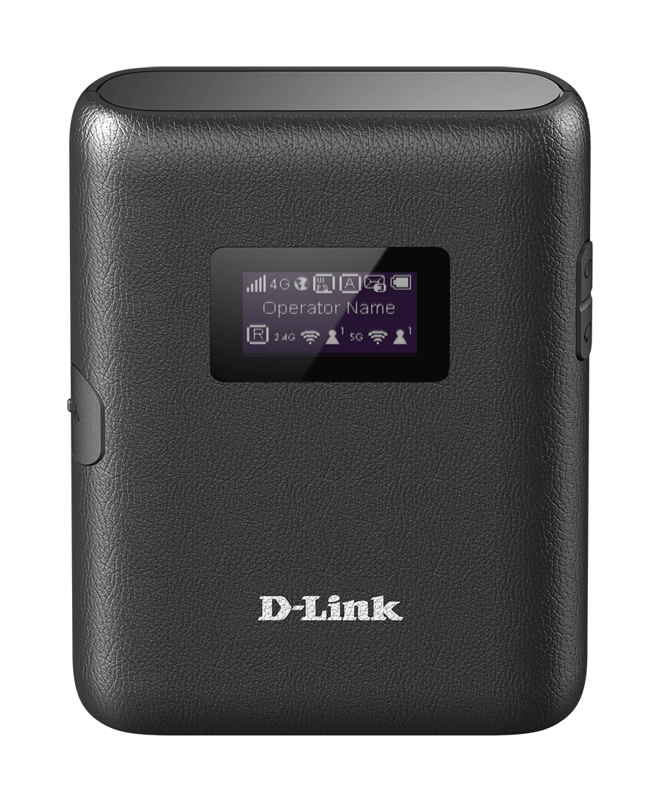

[Bratislava, 8. apríl 2020] – Spoločnosť D-Link, popredný výrobca sieťových riešení pre profesionálne aplikácie a digitálnu domácnosť, rozšírila rad svojich LTE produktov o mobilný 4G/LTE Cat 6 Wi-Fi router DWR-933. Tento prenosný, batériou napájaný Wi-Fi hotspot (prístupový bod) s dvojpásmovou bezdrôtovou prevádzkou a kombinovanou rýchlosťou až 1 200 Mbps, má praktické rozmery do vrecka, no pritom dokáže behom okamihu pripojiť až 10 zariadení k internetu cez mobilnú sieť kdekoľvek sa práve nachádzate.

Mobilný hotspot DWR-933 nie je viazaný na žiadneho operátora a preto ho môžete používať podľa vlastnej potreby. Označenie Cat 6 (kategória 6) u LTE znamená, že ponúka rýchlosť sťahovania dát až 300 Mb/s (rýchlosť uploadu je 50 Mb/s) v pásme 4G. Umožní vám tak naplno využívať výhody 4G siete vášho operátora pri zdieľaní vášho pripojenia medzi viacerými zariadeniami.

Môžete tak vy, vaša rodina, kolegovia alebo priatelia, ktorým umožníte pripojiť sa prostredníctvom Wi-Fi k hotspotu posielať e-maily, prenášať video hovor, hrať hry, alebo si navzájom zdieľať súbory cez Wi-Fi kombinovanou rýchlosťou až 1 200 Mb/s v dvoch pásmach (2,4 a 5GHz) počas výletu, služobnej cesty, dovolenky, alebo čakania na let. Dá sa využiť nielen na cestách, ale aj ako záložný router pre prípad výpadku káblového internetového pripojenia v práci, či domácnosti. Na jednoduché a rýchle pripojenie vašich zariadení k hotspotu môžete využiť WPS tlačítko, čím sa celý proces výrazne zjednoduší.

Hotspot sa dobíja cez bežný USB port, takže sa dá dobiť napr. aj z notebooku alebo powerbanky. Samozrejme aj počas dobíjania je možné zdieľať 4G pripojenie. Napriek tomu že DWR-933 váži iba 120 gramov a vojde sa do každého vrecka, integrovaná 3 000 mAh Li-ion batéria vydrží pri plnom nabití až 14 hodín prevádzky a zabezpečí tak spoľahlivé mobilné pripojenie počas celého dňa.

Vďaka integrovanému firewallu, WPA/WPA2 šifrovaniu a funkcii NAT (preklad sieťových adries) ponúka hotspot ideálne, zabezpečené záložné riešenie pre prípad poruchy normálneho káblového pripojenia k internetu. Na malom OLED displeji si môžete rýchlo skontrolovať dôležité informácie, ako napríklad silu signálu operátora, stav internetového pripojenia, pripojenie Wi-Fi klientmi a aktuálny stav batérie.

Zariadenie má aj integrovaný slot na micro-SD kartu (s kapacitou do 64GB), ktorú je možné využívať ako virtuálny bezdrôtový disk, napríklad na vzájomné jednoduchšie zdieľania dokumentov medzi pripojenými zariadeniami, alebo zálohovanie súborov z mobilných zariadení v teréne.

Cena a dostupnosť
DWR-933 je teraz k dispozícii na Slovensku a v Českej Republike za odporúčanú koncovú cenu 129,90 EUR, resp. 3 629 CZK s DPH. Pre získanie ďalších informácií navštívte http://www.dlink.cz/.

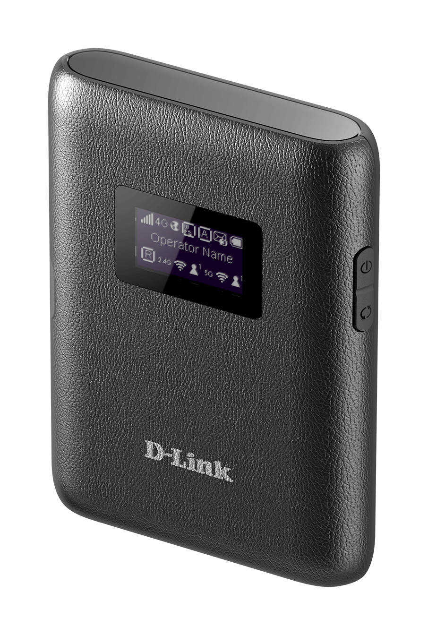
D-Link DWR-933 - prehľad hlavných parametrov:
• 4G/LTE Cat 6 bezdrôtový modul s rýchlosťou downloadu až 300 Mb/s a rýchlosťou uploadu až 50 Mb/s
• Wi-Fi štandard 802.11 ac/n/g/b, Wi-Fi s kombinovanou rýchlosťou až 1 200 Mb/s v dvoch pásmach (2,4 a 5GHz)
• Zabezpečenie Wi-Fi prenosu pomocou WPA/WPA2, 64/128-bit WEP a WPS (Wi-Fi Protected Setup)
• Integrovaný firewall, preklad sieťových adries (NAT), DMZ, UPnP
• 0,96“ OLED displej, 128×64 pixelov
• Slot pre Micro-SIM kartu a pre microSD kartu do 64 GB
• MicroUSB port s dvojitou funkciou pre nabíjanie batérie a virtuálny sieťový port
• 3 000 mAh Li-ion batéria s výdržou až 14 hodín prevádzky
• Mimoriadne kompaktné (98×71×18,8 mm) a ľahké zariadenie (120 g)

O spoločnosti D-Link

Spoločnosť D-Link už viac ako 30 rokov navrhuje, vyvíja a vyrába oceňované sieťové a bezdrôtové zariadenia, zabezpečovacie riešenia pre IP kamerové systémy a technológie pre automatizáciu domácnosti. Ako svetový líder v oblasti konektivity, spoločnosť D-Link transformuje firemné siete a ich vybavenie tak, aby fungovali efektívnejšie. Je tiež kľúčovým inovátorom v oblasti chytrých domácností. Umožňuje majiteľom nehnuteľností monitorovať, automatizovať a ovládať domácnosť kedykoľvek a kdekoľvek aj pomocou inteligentného telefónu alebo tabletu.

D-Link ponúka svoje rozsiahle produktové portfólio organizáciám a spotrebiteľom prostredníctvom globálnej siete obchodných partnerov a poskytovateľov služieb.

Pre viac informácií o spoločnosti D-Link navštívte http://www.dlink.cz/ alebo www.facebook.com/dlinkcz.

V prípade záujmu o ďalšie informácie prosím kontaktujte:

D-Link s.r.o. TaktiQ Communication s.r.o.
Na Strži 1702/65 Juraj Redeky
140 62 Praha 4 Tel.: +421 911 478 280
Tel.: +420 224 247 500 E-mail: juraj.redeky@taktiq.com
E-mail: info@dlink.cz
http://www.dlink.cz/
D-Link a logá D-Link sú ochranné známky alebo registrované ochranné známky spoločnosti D-Link Corporation alebo jej pobočiek. Všetky ostatné tu spomenuté značky tretích strán môžu byť ochrannými známkami príslušných vlastníkov. Copyright ©2020. D-Link. Všetky práva vyhradené.

